Анкета животного без владельца от 04.07.2023г.

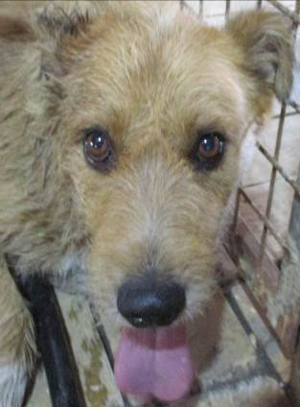 | Дата отлова, место (район, улица, дом) | Советский район, ООТ Аграрный университет
 | Пол животного | Самец – 2509/2023
 | Дата вакцинации | 12.07.2023 г. – Биовак  17.07.2023 г. - Рабикан
 | Дата кастрации/стерилизации | -
 | Дата выпуска, место (район, улица, дом) | 17.07.2023 г. – среда обитания
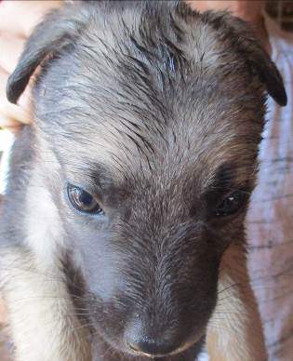 | Дата отлова, место (район, улица, дом) | Советский район, ул. Джамбула Джабаева
 | Пол животного | Самец – 2525/2023
 | Дата вакцинации | 17.07.2023 г. - Рабикан
 | Дата кастрации/стерилизации | -
 | Дата выпуска, место (район, улица, дом) | 03.09.2023 г. - падеж
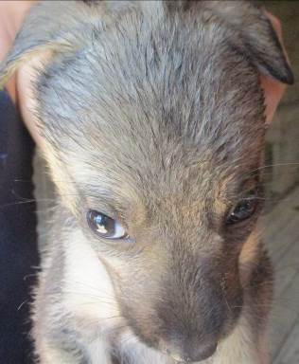 | Дата отлова, место (район, улица, дом) | Советский район, ул. Джамбула Джабаева
 | Пол животного | Самка – 2529/2023
 | Дата вакцинации | 17.07.2023 г. - Рабикан
 | Дата кастрации/стерилизации | -
 | Дата выпуска, место (район, улица, дом) | 03.09.2023 г. - падеж
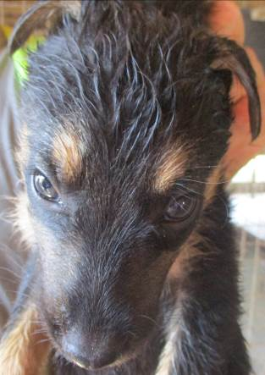 | Дата отлова, место (район, улица, дом) | Советский район, ул. Джамбула Джабаева
 | Пол животного | Самка – 2523/2023
 | Дата вакцинации | 17.07.2023 г. - Рабикан
 | Дата кастрации/стерилизации | -
 | Дата выпуска, место (район, улица, дом) | 28.08.2023 г. - падеж
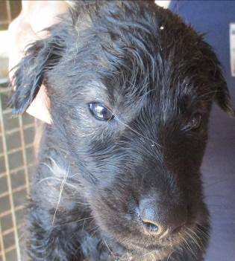 | Дата отлова, место (район, улица, дом) | Советский район, ул. Джамбула Джабаева
 | Пол животного | Самец – 2528/2023
 | Дата вакцинации | 17.07.2023 г. - Рабикан
 | Дата кастрации/стерилизации | -
 | Дата выпуска, место (район, улица, дом) | 20.08.2023 г. - падеж
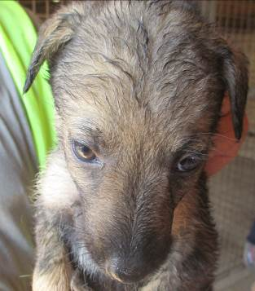 | Дата отлова, место (район, улица, дом) | Советский район, ул. Джамбула Джабаева
 | Пол животного | Самка – 2527/2023
 | Дата вакцинации | 17.07.2023 г. - Рабикан
 | Дата кастрации/стерилизации
 | Дата выпуска, место (район, улица, дом)
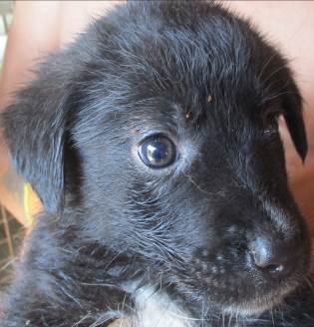 | Дата отлова, место (район, улица, дом) | Советский район, ул. Джамбула Джабаева
 | Пол животного | Самец – 2526/2023
 | Дата вакцинации | 17.07.2023 г. - Рабикан
 | Дата кастрации/стерилизации | -
 | Дата выпуска, место (район, улица, дом) | 31.08.2023 г. - падеж
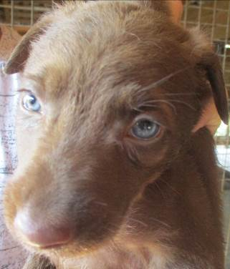 | Дата отлова, место (район, улица, дом) | Советский район, ул. Джамбула Джабаева
 | Пол животного | Самец – 2524/2023
 | Дата вакцинации | 17.07.2023 г. - Рабикан
 | Дата кастрации/стерилизации | -
 | Дата выпуска, место (район, улица, дом) | 07.09.2023 г. - падеж
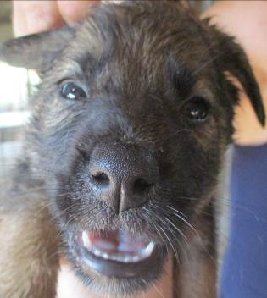 | Дата отлова, место (район, улица, дом) | Советский район, ул. Джамбула Джабаева
 | Пол животного | Самец – 2522/2023
 | Дата вакцинации | 17.07.2023 г. - Рабикан
 | Дата кастрации/стерилизации | -
 | Дата выпуска, место (район, улица, дом) | 07.09.2023 г. - падеж
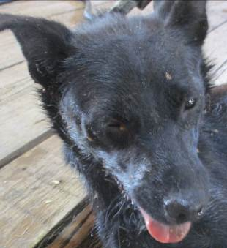 | Дата отлова, место (район, улица, дом) | Советский район, ул. Джамбула Джабаева
 | Пол животного | Самка – 2518/2023
 | Дата вакцинации | 17.07.2023 г. – Рабикан  21.07.2023 г. – Биовак
 | Дата кастрации/стерилизации | 24.07.2023 г.
 | Дата выпуска, место (район, улица, дом) | 14.08.2023 г. – среда обитания
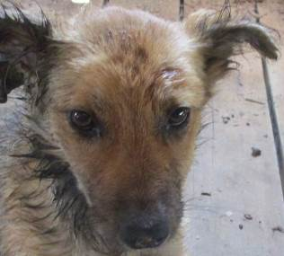 | Дата отлова, место (район, улица, дом) | Советский район, ул. Джамбула Джабаева
 | Пол животного | Самка – 2519/2023
 | Дата вакцинации | 17.07.2023 г. - Рабикан
 | Дата кастрации/стерилизации | 17.07.2023 г.
 | Дата выпуска, место (район, улица, дом) | 14.08.2023 г. – среда обитания

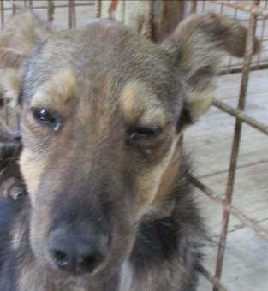 | Дата отлова, место (район, улица, дом) | Советский район, ул. Джамбула Джабаева
 | Пол животного | Самка – 2521/2023
 | Дата вакцинации | 17.07.2023 г. - Рабикан
 | Дата кастрации/стерилизации | 17.07.2023 г.
 | Дата выпуска, место (район, улица, дом) | 14.08.2023 г. – среда обитания
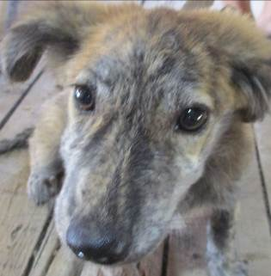 | Дата отлова, место (район, улица, дом) | Советский район, ул. Джамбула Джабаева
 | Пол животного | Самка – 2520/2023
 | Дата вакцинации | 17.07.2023 г. - Рабикан
 | Дата кастрации/стерилизации | 17.07.2023 г.
 | Дата выпуска, место (район, улица, дом) | 14.08.2023 г. – среда обитания
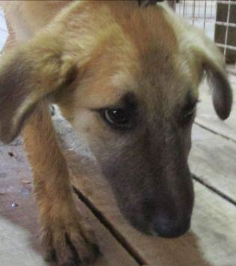 | Дата отлова, место (район, улица, дом) | Советский район, ул. Джамбула Джабаева
 | Пол животного | Самец – 2515/2023
 | Дата вакцинации | 17.07.2023 г. - Рабикан
 | Дата кастрации/стерилизации | 17.07.2023 г.
 | Дата выпуска, место (район, улица, дом) | 14.08.2023 г. – среда обитания
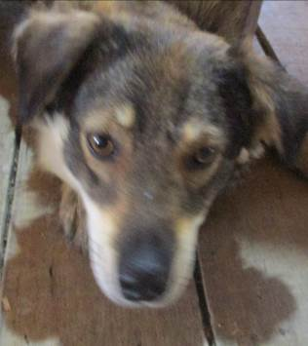 | Дата отлова, место (район, улица, дом) | Советский район, ул. Джамбула Джабаева
 | Пол животного | Самец – 2508/2023
 | Дата вакцинации | 12.07.2023 г. – Биовак  17.07.2023 г. - Рабикан
 | Дата кастрации/стерилизации | 13.07.203 г.
 | Дата выпуска, место (район, улица, дом) | 17.07.2023 г. – среда обитания
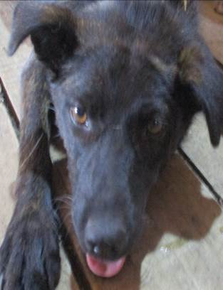 | Дата отлова, место (район, улица, дом) | Советский район, ул. Джамбула Джабаева
 | Пол животного | Самка – 2507/2023
 | Дата вакцинации | 12.07.2023 г. – Биовак  17.07.2023 г. - Рабикан
 | Дата кастрации/стерилизации | 13.07.203 г.
 | Дата выпуска, место (район, улица, дом) | 17.07.2023 г. – среда обитания
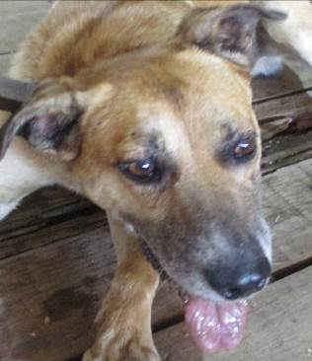 | Дата отлова, место (район, улица, дом) | Советский район, ул. Джамбула Джабаева
 | Пол животного | Самец - 2512/2023
 | Дата вакцинации | 12.07.2023 г. – Биовак  17.07.2023 г. - Рабикан
 | Дата кастрации/стерилизации | 13.07.203 г.
 | Дата выпуска, место (район, улица, дом) | 17.07.2023 г. – среда обитания
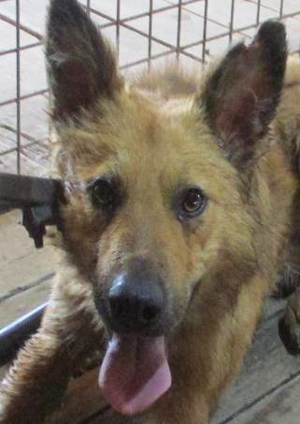 | Дата отлова, место (район, улица, дом) | Советский район, ул. Джамбула Джабаева
 | Пол животного | Самец – 2511/2023
 | Дата вакцинации | 12.07.2023 г. – Биовак  17.07.2023 г. - Рабикан
 | Дата кастрации/стерилизации | 13.07.203 г.
 | Дата выпуска, место (район, улица, дом) | 17.07.2023 г. – среда обитания
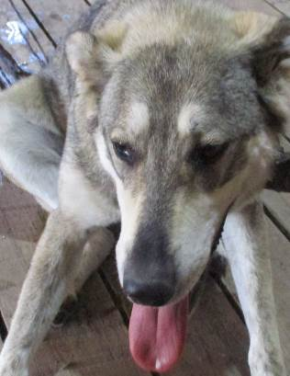 | Дата отлова, место (район, улица, дом) | Советский район, ул. им. маршала Василевского
 | Пол животного | Самка – 2513/2023
 | Дата вакцинации | 12.07.2023 г. – Биовак  17.07.2023 г. - Рабикан
 | Дата кастрации/стерилизации | 13.07.203 г.
 | Дата выпуска, место (район, улица, дом) | 17.07.2023 г. – среда обитания
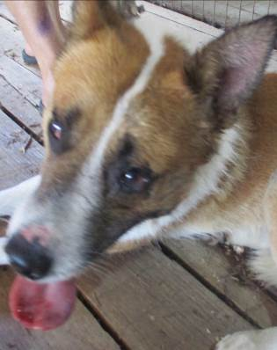 | Дата отлова, место (район, улица, дом) | Советский район, ул. Шефская
 | Пол животного | Самец – 2514/2023
 | Дата вакцинации | 12.07.2023 г. – Биовак  17.07.2023 г. - Рабикан
 | Дата кастрации/стерилизации | 13.07.203 г.
 | Дата выпуска, место (район, улица, дом) | 17.07.2023 г. – среда обитания
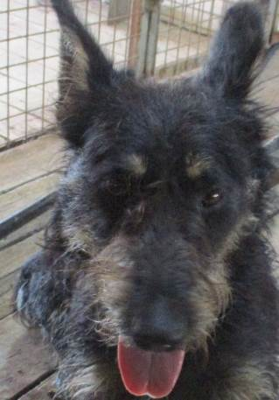 | Дата отлова, место (район, улица, дом) | Советский район, ул. Шефская
 | Пол животного | Самец – 2510/2023
 | Дата вакцинации | 12.07.2023 г. – Биовак  17.07.2023 г. - Рабикан
 | Дата кастрации/стерилизации | 13.07.203 г.
 | Дата выпуска, место (район, улица, дом) | 17.07.2023 г. - договор
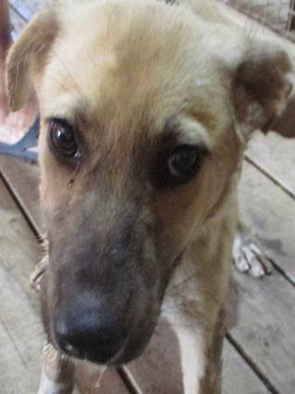 | Дата отлова, место (район, улица, дом) | Советский район, ул. Электролесовская
 | Пол животного | Самка – 2516/2023
 | Дата вакцинации | 17.07.2023 г. - Рабикан
 | Дата кастрации/стерилизации | 17.07.2023 г.
 | Дата выпуска, место (район, улица, дом) | 14.08.2023 г. – среда обитания
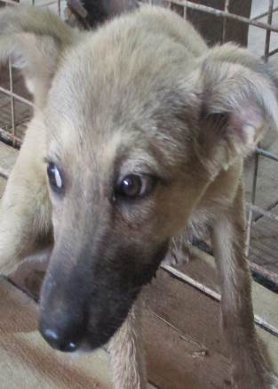 | Дата отлова, место (район, улица, дом) | Советский район, ул. Электролесовская
 | Пол животного | Самка – 2517/2023
 | Дата вакцинации | 17.07.2023 г. - Рабикан
 | Дата кастрации/стерилизации | 17.07.2023 г.
 | Дата выпуска, место (район, улица, дом) | 14.08.2023 г. – среда обитания
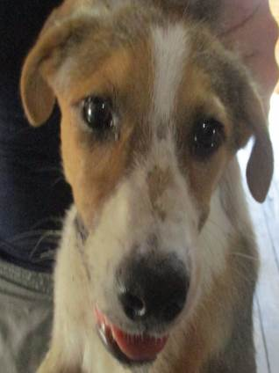 | Дата отлова, место (район, улица, дом) | Советский район, ул. Электролесовская
 | Пол животного | Самец – 2503/2023
 | Дата вакцинации | 17.07.2023 г. - Рабикан
 | Дата кастрации/стерилизации | 17.07.2023 г.
 | Дата выпуска, место (район, улица, дом) | 14.08.2023 г. – среда обитания
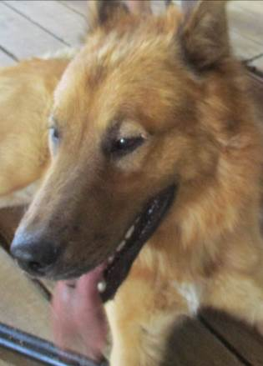 | Дата отлова, место (район, улица, дом) | Советский район, ул. Электролесовская
 | Пол животного | Самец – 2504/2023
 | Дата вакцинации | 12.07.2023 г. – Биовак  17.07.2023 г. - Рабикан
 | Дата кастрации/стерилизации | 13.07.2023 г.
 | Дата выпуска, место (район, улица, дом) | 17.07.2023 г. – среда обитания
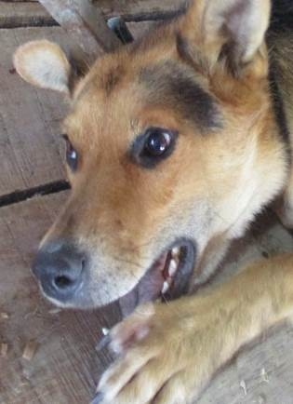 | Дата отлова, место (район, улица, дом) | Советский район, ул. Электролесовская
 | Пол животного | Самец – 2505/2023
 | Дата вакцинации | 12.07.2023 г. – Биовак  17.07.2023 г. - Рабикан
 | Дата кастрации/стерилизации | 13.07.2023 г.
 | Дата выпуска, место (район, улица, дом) | 17.07.2023 г. – среда обитания
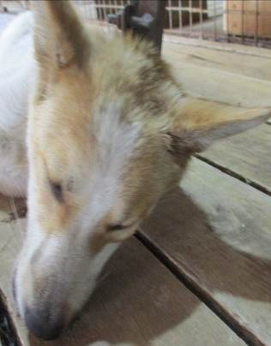 | Дата отлова, место (район, улица, дом) | Советский район, ул. Академика Комарова
 | Пол животного | Самка – 2506/2023
 | Дата вакцинации | 12.07.2023 г. – Биовак  17.07.2023 г. - Рабикан
 | Дата кастрации/стерилизации | 13.07.2023 г.
 | Дата выпуска, место (район, улица, дом) | 17.07.2023 г. – среда обитания
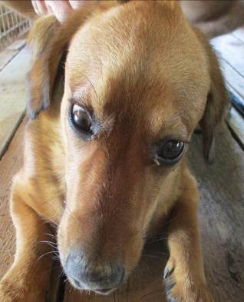 | Дата отлова, место (район, улица, дом) | Советский район, ул. Академика Комарова
 | Пол животного | Самец - 2502/2023
 | Дата вакцинации | 12.07.2023 г. – Биовак  17.07.2023 г. - Рабикан
 | Дата кастрации/стерилизации | 13.07.2023 г.
 | Дата выпуска, место (район, улица, дом) | 17.07.2023 г. – среда обитания

